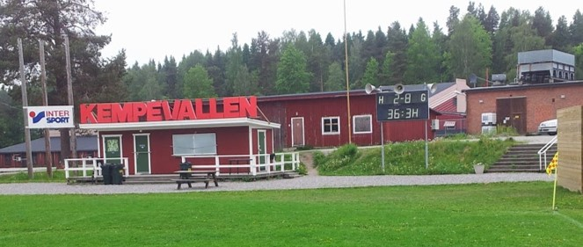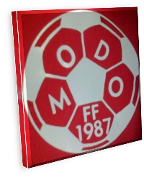

Vi tjejer i MODO FF:s damlag hoppas den här säsongen på att få stöd av Er supportrar både som publik vid matcher och med målsponsring. Målsponsring är ett sätt för er att hjälpa oss ekonomiskt genom att skänka en valfri slant för varje mål som vi gör i div. 2 norra norrland syd , (totalt 16 grundseriematcher). Förra säsongen gjorde vi 60 mål på 15 st. div. 3-matcher.
Ni ska även tippa hur många mål vi gör i grundserien denna säsong av dem som har gissat rätt antal mål lottar vi ut ett presentkort på 500:-

1 lott per satsad krona. 1 kr/mål = 1 lott, 2kr/mål = 2 lotter osv.
Efter säsongens slut redovisar vi antalet gjorda mål på vår hemsida och vi kontaktar även vinnaren som gissat på rätt antal mål. Inbetalning kan sedan ske antingen kontant till någon av spelarna eller till bankgiro.
Ja, jag vill målsponsra MODO FF:s Damlag med

…...... kr/mål i div. 2 Norra norrlamd syd 2015.
Vinnaren får
500:- i
presentkort
Jag tror att laget kommer att göra …...... st. mål
Ni kan följa vårt lag via vår hemsida: http://www.laget.se/MODOFFDAMLAG
- - - - - - - - - - - - - - - - - - - - - - - - - - - - - - - - -
Ja, jag vill målsponsra MODO FF:s Damlag med

…...... kr/mål i div. 2 Norra norrland syd 2015.

Jag tror att laget kommer att göra …...... st. mål

Namn: …....................................................................

Adress: …...................................................................

Tel: ….........................................................................

Email: …....................................................................

…................................................ …........................................
Underskrift Spelarkontakt

